 | Правительство Новосибирской области  Министерство труда и социального развития Новосибирской области  «Центр социальной поддержки населения Колыванского района» | 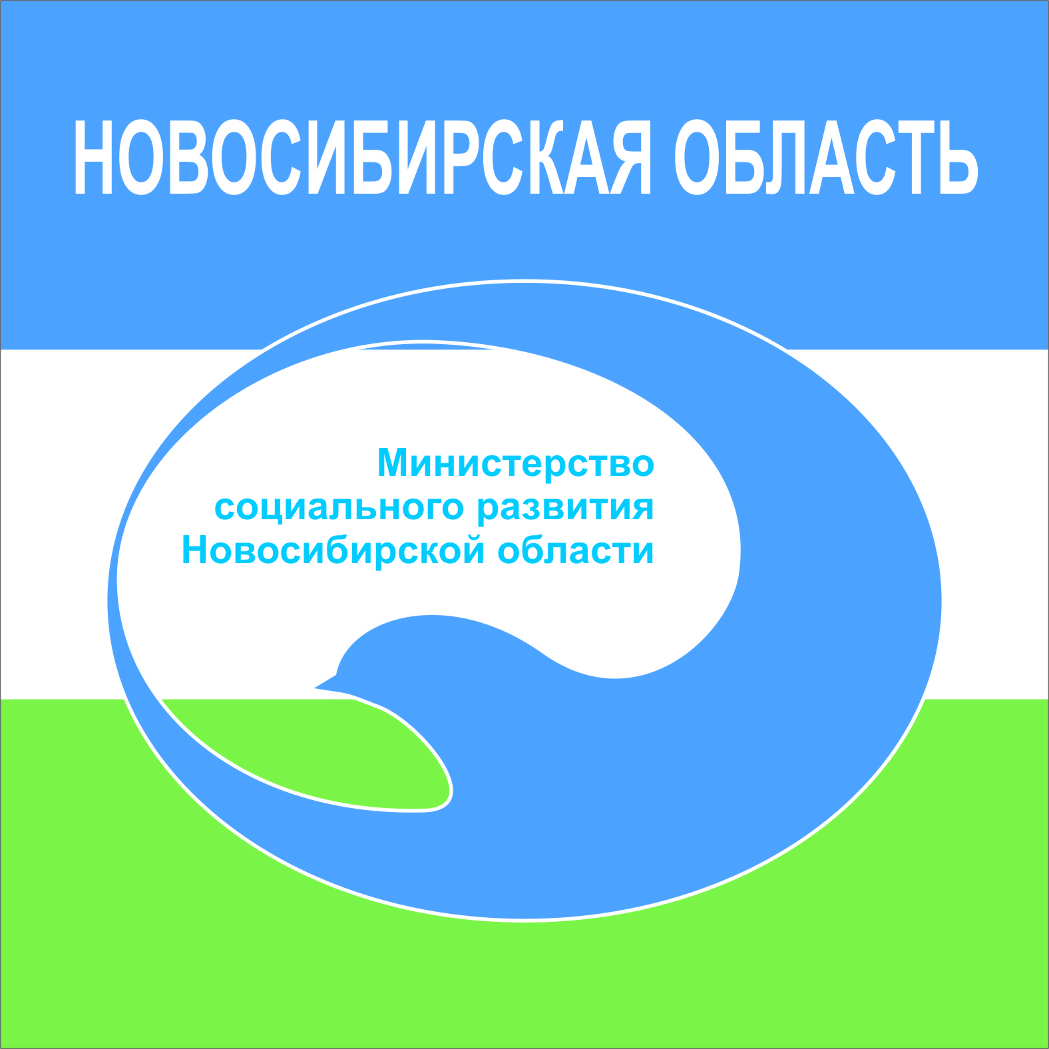
Государственная социальная помощь
на основании социального контракта
На территории Новосибирской области в соответствии с законодательством (№ 178-ФЗ от 17.07.1999, № 29-ОЗ от 05.12.1995, № 281-п от 22.07.2019) малоимущим семьям, малоимущим одиноко проживающим гражданам, оказавшимся в трудной жизненной ситуации, объективно нарушающей их жизнедеятельность, которую они не могут преодолеть самостоятельно предусмотрена социальная помощь на основании социального контракта.
«Социальный контракт» – это договор о взаимных обязательствах между государством и гражданином, где государство выделяет материальную помощь, а гражданин добровольно обязуется выполнять все необходимые условия контракта, и мероприятий программы социальной адаптации, в т. ч. использовать денежную выплату на мероприятия, предусмотренные программой социальной адаптации.
Цель социального контракта – поддержка уровня жизни граждан, повышение доходов, стимулирование активных действий и создание условий для самостоятельного выхода малоимущих семей и малоимущих одиноко проживающих граждан по преодолению трудной жизненной ситуации, получение в последующее время постоянных источников дохода в денежной и натуральной форме.
Помощь предоставляется по направлениям: поиск работы, прохождение профессионального обучения или получение дополнительного профессионального образования, осуществление индивидуальной предпринимательской деятельности, приобретение товаров первой необходимости, одежды, обуви, лекарственных препаратов, в лечении, профилактическом медицинском осмотре, в целях стимулирования ведения здорового образа жизни, а также для обеспечения потребности семей в товарах и услугах дошкольного и школьного образования, ведение личного подсобного хозяйства.

Для получения социальной помощи на основании социального контракта гражданин предоставляет в ГКУ НСО «ЦСПН Колыванского района» по месту жительства или месту пребывания заявление и следующие документы:
1) Паспорта всех членов семьи (лицо, прописка, семейное положение (копия и оригинал); св-во о рождении, прописки на детей, свид-во о браке; предоставляется по собственной инициативе;
2) Документы о доходах всех граждан зарегистрированных по адресу регистрации заявителя за последние 3 календарных месяца, предшествующих месяцу подачи заявления об оказании социальной помощи (справки о заработной плате, справка о размере стипендии, справка о размере пенсии и других доплатах - (запрашивается центром), справка о выплате алиментов, налоговые декларации, проценты от вкладов и другое предоставляется по собственной инициативе;
3) Справка о регистрации заявителя в государственной службе занятости населения в качестве безработного (для неработающих лиц трудоспособного возраста, не имеющих ограничений к трудовой деятельности), дополнительно справка на каждого неработающего члена семьи - предоставляется по собственной инициативе;
4) СНИЛС всех граждан (предоставляется по собственной инициативе);
5) Документы, подтверждающие получение согласия лиц, не являющихся заявителями.
6) Малоимущие семьи, малоимущие граждане, нуждающиеся в оказании социальной помощи на основании социального контракта, из числа граждан трудоспособного возраста дополнительно представляют трудовую книжку (выписку из трудовой книжки) - при ее наличии, о последних двух местах работы или о последнем месте работы; (предоставляется по собственной инициативе);
7) Номер счета в банке;
8) Справка с ветеринарии, о том, что можно содержать с/х животных, крс. предоставляется по собственной инициативе (для развития ЛПХ);
9) Документ о праве собственности на земельный участок (виды разрешенного использования –для ведения личного подсобного хозяйства)для развития ЛПХ( предоставляется по собственной инициативе);
10) Регистрация в налоговом органе как «САМОЗАНЯТЫЙ» или ИП - для развития ЛПХ (после заключения СК)
11) План развития личного подсобного хозяйства (для развития ЛПХ)

По всем вопросам обращаться в «Центр социальной поддержки населения Колыванского района» Новосибирской области по адресу: НСО, р. п. Колывань, ул. М. Горького, д. 49, каб. №6, телефон: 51-637, приемные дни: понедельник, среда, четверг

